#### ФЕДЕРАЛЬНОЕ АГЕНТСТВО

ПО ТЕХНИЧЕСКОМУ РЕГУЛИРОВАНИЮ И МЕТРОЛОГИИ

ПРЕДВАРИТЕЛЬНЫЙ НАЦИОНАЛЬНЫЙ

СТАНДАРТ РОССИЙСКОЙ ФЕДЕРАЦИИ

пнет

212-

2017

ОСВЕЩЕНИЕ НАРУЖНОЕ УТИЛИТАРНОЕ

Показатели энергоэффективности

# (EN 13201-5:2015, NEQ)

#### Издание официальное

Москва Стандартииформ 2017

ПНСТ 212—2017

Предисловие

#### РАЗРАБОТАН Обществом с ограниченной ответственностью «Всероссийский научно-исследо­ вательский. проектмо-конструкторскийсветотехнический институт им. С.И. Вавилова» (ООО «ВНИСИ»)

1. ВНЕСЕН Техническим комитетом по стандартизации ТК 332 «Светотехнические изделия»
2. УТВЕРЖДЕН И ВВЕДЕН В ДЕЙСТВИЕ Приказом Федерального агентства по техническому регу­ лированию и метрологии от 22 сентября 2017 г. № 13-пнст
3. Настоящий стандарт разработан с учетом основных нормативных положений европейского стандарта ЕН 13201-5:2015 «Освещение дорог. Часть 5. Характеристики энергетических показателей» (EN13201 -5:2015 «Road lighting — Part 5: Energy performance indicators». NEQ).

Сопоставление содержания настоящего стандарта и примененного европейского стандарта при­ ведено во введении.

*Правила применения настоящего стандарта и* проведение *его мониторинга установлены в ГОСТ 1.16—2011 (разделы 5 иб).*

*Федеральное агентство по техническому регулированию и метрологии собирает сведения о практическом применении настоящего стандарта. Данные сведения, а также замечания и предло­ жения по содержанию стандартов* можно *направить не* позднее *чем за 4 мес до истечения срока его действия разработчику настоящего стандарта по адресу:* Москва. *1-й Рижский пер., д. 6. стр. 2. офис 607.129626 (E-mail:* [*ntn@vnisi.ru*](mailto:ntn@vnisi.ru)*) и/или в Федеральное агентство по техническому регулирова­ нию и метрологии* по адресу; *109074. г.* Москва. *Китайгородский* проезд, *дом 7. строение 1.*

*В случае отмены настоящего стандарта соответствующая информация будет опубликована в ежемесячном информационном* указателе «Национальные *стандарты*» *и также будет размещена на официальном сайте Федерального агентства по техническому регулированию и метрологии в сети Интернет (*[*www.gost.ru*](http://www.gost.ru/)*)*

© Стандартинформ.2017

Настоящий стандарт не может быть полностью или частично воспроизведен, тиражирован и рас­ пространен в качестве официального издания без разрешения Федерального агентства по техническо­ му регулированию и метрологии

и

Введение

ПНСТ 212—2017

Настоящий стандарт устанавливает два показателя энергоэффективности для стационарного ути* литарного наружного освещения: относительную удельную мощность и удельное годовое потребление энергии, которые применяют только совместно.

При разработке стандарта использованы положения ЕН13201 -5:2015 со следующими измене­ ниями:

* изменена редакция раздела 1 «Область применения»;
* ссылки на международные стандарты заменены ссылками на взаимосвязанные национальные стандарты;
* исключены термины «световая отдача» и «световой коэффициент», которые уже применяют в национальных стандартах, введено определение 3.1.5 эксплуатационная яркость дорожного покрытия или освещенность на дорожном покрытии;
* исключен лункт4.2, поскольку в Российской Федерации при проектировании осветительных уста*

новок полуцилиндрическую освещенность не учитывают:

* из раздела 5 «Удельное годовое потребление энергии» исключены положения, не содержащие конкретных требований к энергопотреблению осветительных установок:
* из таблиц пункта А.3.2 исключены классы дорог ввиду их отсутствия в Российской Федерации;
* исключены пункты А.3.3—А.3.7, содержащие примеры расчетов отсутствующих в Российской Федерации классов дорог;
* исключены приложения В и С. поскольку их содержание не имеет отношения к показателям энер* неэффективности;
* приложение В соответствует приложению DEH 13201*5:2015.

Для расчета возможной экономии, обеспечиваемой увеличением энергоэффективности и умень* шением вредного воздействия на окружающую среду, определяют значения относительной удельной мощности и удельного годового потребления электроэнергии.

Выбор класса(ое) по освещению объектов на стадиях формирования требований и проектирова­

ния осветительных установок обеспечивает максимальную экономию электроэнергии благодаря использованию только нормированных параметров освещения, создаваемых в нужном месте, в опреде­ ленное время и в течение минимально необходимого периода.

На стадии проектирования осветительных установок следует обеспечить выполнение требований ГОСТ Р 55706 с учетом уменьшения избыточного освещения до технически возможного минимума. Избыточное освещение можно минимизировать выбором светильников и источников света, однако выбранный класс освещения, проектные расстояния между световыми точками и показатели равномер­ ности являются теми факторами, которые оказывают решающее влияние на требуемый световой лоток источника света и. как следствие, на его мощность. Однако обеспечение именно такого светового потока может на самом деле оказаться неосуществимым. Если световой поток источника света больше необхо­ димого. то проектировщик может предусмотреть в проекте устройства управления, обеспечивающие плавную регулировку светового потока источника света до требуемой величины, что приведет кумень- шению энергопотребления. Этот же подход можно использовать для компенсации изменений светового потока на протяжении срока службы источника света.

in

## ПНСТ 212—2017

#### ПРЕДВАРИТЕЛЬНЫЙ НАЦИОНАЛЬНЫЙ СТАНДАРТ РОССИЙСКОЙ ФЕДЕРАЦИИ

ОСВЕЩЕНИЕ НАРУЖНОЕ УТИЛИТАРНОЕ

Показатели энергоэффективности

Road lighting. Energy performance indicators

Срок действия — с 2017—12—01

до 2020—12—01

# Область применения

#### Настоящий стандарт устанавливает показатели энергоэффективности утилитарного наружного освещения.

Настоящий стандарт применяют при проектировании стационарных осветительных установок (ОУ) утилитарного наружного освещения, предназначенных для обеспечения безопасности движения транспорта на дорогах и в туннелях.

Настоящий стандарт не распространяется на ОУ для архитектурного, ландшафтного, спортивного, рекламного и охранного наружного освещения, освещения строительных объектов.

Примеры режимов работы ОУ, расчета показателей и типичные значения показателей энергоэф­ фективности. отражающие современный уровень развития светильников и ОУ. приведены в приложе­ нии А.

Рекомендуемая форма представления показателей энергоэффективности приведена в приложе­ нии Б.

1. Нормативные ссылки

ров

В настоящем стандарте использованы нормативные ссылки на следующие стандарты: ГОСТ Р 55706 Освещение наружное утилитарное. Классификация и нормы

ГОСТ Р 55708—2013 Освещение наружное утилитарное. Методы расчета нормируемых парамет­ ГОСТ Р 56228 Освещение искусственное. Термины и определения

П р и м е ч а н и е — При пользовании нестоящим стандартом целесообразно проверить действие ссылоч­

ных стандартов в информационной системе общего пользования — на официальном сайте Федерального агентства по техническому регулированию и метрологии в сети Интернет или по ежегодному информационному указателю «Национальные стандарты», который опубликован по состоянию не 1 января текущего года, и по выпус­ кам ежемесячного информационного указателя «Национальные стандарты» за текущий год. Если заменен ссылоч­ ный стандарт, на который дана недатированная ссылка, то рекомендуется использовать действующую версию этого стандарта с учетом всех внесенных в данную версию изменений. Если эвменен ссылочный стандарт, на кото­ рый дана датированная ссылка, то рекомендуется использовать версию этого стандарта с указанным выше годом утверждения (принятия). Если после утверждения настоящего стандарта в ссылочный стандарт, на который дана датированная ссылке, внесено изменение, затрагивающее положение, на которое дана ссылка, то это положение рекомендуется применять безучета денного изменения. Если ссылочный стандарт отменен без замены, то положе­ ние. в котором дана ссылка на него, рекомендуется применять в части, не затрагивающей эту ссылку.

Издание официальное

1

ПНСТ 212—2017

1. Термины, определения и сокращения
   1. Термины и определения

В настоящем стандарте применены термины по ГОСТ Р 56228. а также следующие термины с соот­ ветствующими определениями:

* + 1. потребляемая мощность ОУ (в заданном режиме работы). Вт: МощностьОУ. необходимая для обеспечения требуемых классов освещения объектов по ГОСТ Р 55706 на всех подучастках, а также для работы и управления ОУ.
    2. относительная удельная мощность ОУ (в заданном режиме работы) *Dp,* Вт/(лк м2): Отношение мощности, потребляемой ОУ. к произведению площади освещаемого участка и средней освещенности этого участка.
    3. удельное годовое потребление энергии ОУ (за конкретный год)0£. Вт ч/м2: Электричес­ кая энергия, потребляемая ОУ при работе в дневное и ночное время рассматриваемого года, деленная на площадь всего участка, освещаемого этой ОУ.
    4. освещаемый участок: Участок (дорога иличастъ дороги), для освещения которой предназ­ начена ОУ.

П р и м е ч а н и е — При необходимости участок можно разбивать не части (подучастки).

#### эксплуатационная яркость дорожного покрытия или освещенность на дорожном покрытии: Рассчитанное в процессе проектирования ОУ значение яркости дорожного покрытия или освещенности на дорожном покрытии, умноженное на коэффициент эксплуатации для учета уменьше­ ния величины соответствующего параметра в процессе эксплуатации ОУ.

П р и м е ч а н и е — Эксплуатационная яркостьдорожногопокрытияили освещенность надорожном покры­ тии не может быть менее минимально допустимого нормированного значения этого параметра, соответствующего класса освещения рассматриваемой дороги.

#### 3.2 Сокращения

В настоящем стандарте использованы следующие сокращения: ОУ — осветительные установки:

ОУМ — относительная удельная мощность: УГПЭ — удельное годовое потребление энергии.

1. Относительная удельная мощность
   1. ОУМ рассчитывают для участка, разделенного на подучастки, для которых обеспечивают заданный режим работы, по формуле

i(*-A>

*i*-1

#### где Op — относительная удельная мощность. Вт лк-1 - м-2;

Р — мощность, потребляемая ОУ. используемая для освещения рассматриваемого участка. Вт

_ (см. 4.3);

*Е, —* средняя освещенность на дорожном покрытии подучастка /. лк. определяемая в соответствии с 4.2;

*А,* — площадь подучастка /. освещаемого ОУ. м2; о — количество освещаемых подучастков.

Если класс дороги по освещению изменяется на протяжении ночи и/или в зависимости от сезона (например, уменьшается при снижении плотности дорожного движения, изменении условий зрительной работы или других значимых параметров), то ОУМ рассчитывают для каждого класса в отдельности. Если в течение ночи или года используют несколько классов дороги, то ОУМ усредняют по всему этому периоду. При проведении расчетов ОУМ необходимо четко указывать, какие допущения были использованы.

При оценке энергоэффективности конкретной ОУ ОУМ применяют только вместес УГПЭ.

2

ПНСТ 212—2017

* 1. Определение средней горизонтальной освещенности

8 зависимости от того, по какому нормируемому параметру проводят проектирование ОУ. среднюю освещенность на дорожном покрытии, используемую при расчете ОУМ, определяют следующим обра­ зом:

а) если в качестве нормируемого параметра ОУ испопьзуют освещенность, то значение средней освещенности определяют ло 7.2.7 ГОСТ Р 55708—2013:

б) если в качестве нормируемого параметра ОУ используют яркость, то значение средней осве­ щенности определяют усреднением значений освещенности, рассчитанных применительно к тем же узлам сетки, которые использовались для расчета яркости в соответствии с ГОСТ Р 55708.

Некоторые ОУ могут создаватьизбыточные уровни освещения, значительно превышающие требу­ емые или нормированные. В этом случае определяют, является ли это ошибкой проектирования или неизбежным следствием выполнения других требований. Для обеспечения энергоэффективности и защиты окружающей среды принимают меры, сводящие избыточное освещение к минимуму.

* 1. Определение потребляемой мощности

Мощность, потребляемую ОУ. рассчитывают как сумму мощностей, потребляемых источниками света, устройствами управления и прочими электротехническими устройствами (блоками управления световыми точками, переключателями, фотоэлементами и др.). непосредственно связанных сосвеще* нием рассматриваемого участка и обеспечивающих работу установки и/или управление ею. Мощность всей ОУ или ее типичной части Р. Вт. которую использовали при проектировании, рассчитывают по формуле

лст (2)

*к* -1

#### где *Рк* — мощность световой точки *к* (источника света, устройства управления и прочих электротехни­ ческих устройств: блоков управления световой точкой, переключателей или фотоэлементов, непосредственно связанных с этой световой точкой и необходимых для ее работы). Вт;

Рдоп — мощность дополнительных устройств, не учтенных в Рк, но необходим ых для работы ОУ. напри­ мер дистанционных выключателей или фотоэлементов и др.. Вт;

лст — количество световых точек в ОУ или в ее типичной части, применительно к которым проводят расчеты.

Если мощность ОУ рассчитывают для типичного участка, то мощность Рдоп. определенную для всех светильников ОУ. следует разделить пропорционально числу светильников, используемых для освещения этого участка.

Если мощность источников света или иных устройств поддерживают постоянной, то при расчете мощности ОУ используют именно это значение.

Если класс дороги по освещению изменяется в течение ночи и/или в зависимости от сезона (напри­ мер. уменьшается при снижении интенсивности дорожного движения, изменении условий зрительной работы или других значимых параметров), то мощность ОУ рассчитывают применительно кклассу, соот­ ветствующему рассматриваемому периоду.

П р и м е ч а н и е — ОУМ может иметь одно значение, если ОУ все время работает в режиме постоянной мощности или в режиме 100 %-ной мощности в случае систем со светорегулированием, или несколько различных значений, каждое из которых соответствует определенному режиму работы.

#### Если световой поток источника света регулируют для компенсации его изменений на протяжении срока службы источника света (например, если источники света работают с устройствами управления, обеспечивающими постоянство светового потока), то для расчета ОУМ используют среднее значение потребляемой мощности ОУ с учетом этой регулировки.

Если расчеты для основного класса дороги по освещению проводят для одного участка, т. е. для типичного расположения световых точек и расстояния между ними, то мощность ОУ должна включать в себя мощности всех светильников иэлвктротехнических устройств, связанныхсосветильниками, свето­ выми точками и сегментами, находящимися внутри или на краях расчетного поля по ГОСТ Р 55708. соот­ ветствующего этому типичному расположению.

Если расчеты проводят для участка с нестандартной геометрией, то мощность ОУ должна вклю­ чать в себя мощности всех светильников и электротехнических устройств, связанных со светильниками, световыми точками и сегментами, необходимыми для освещения этого участка.

з

ПНСТ 212—2017

#### Мощность ОУ не должна включать мощность устройств, не связанных с ОУ. даже если они подклю­ чены ктой же сети, например рекламы и праздничного освещения.

* 1. выбор освещаемого участка

Площадь освещаемого участка, используемая при расчете ОУМ. должна совпадать с площадью участка, используемого в процессе проектирования при расчете светотехнических параметров по ГОСТ Р 55706 и ГОСТ Р 55708.

1. Удельное годовое потребление энергии

#### УГПЭ рассчитывают по формуле

m

I *PrV*

(3)

#### где *De* — удельное годовое потребление энергии ОУ. Вт - ч • м~2:

*Р* — мощность, потребляемая в период работы/, Вт:

*(.* — годовая продолжительность периода работы). на протяжении которого потребляемая мощ­ ность равна *Р},* ч;

*А* — площадь участка, освещаемого рассматриваемой ОУ. м2:

*т* — количество периодов, соответствующих разным значениям потребляемой мощности *Р}.*

В количество периодов m должен входить период работы ОУ в режиме холостого хода. Как прави­ ло. это период отключения освещения в дневные или ночные часы.

Если световой поток источника света поддерживают постоянным, а его мощность (или мощности других электротехнических устройств) изменяется(ются) во времени, то при расчетах используют сред­ нее потребление мощности за предполагаемый срок службы. В сопроводительной документации к рас­ четам указывают, какие допущения по сроку службы использованы при расчете средней мощности.

Для оценки энергоэффективности конкретной ОУ УГПЭ применяют только вместе с ОУМ.

ПНСТ 212—2017

Приложение **А**

(справочное)

#### Примеры режимов работы, расчетов показателей и типичные значения показателей энергоэффективности

А.1 Примеры режимов работы А.1.1 Общие положения

Ниже приведены примеры суточных режимов работы ОУ. время начала и окончания работы изменяется на

протяжении года и зависит от географической широты и местных условий (1). Желательно коррелировать работу ОУ с уровнем естественной освещенности с учетом требований ГОСТ Р 65706 для конкретного класса дороги по освещению. На закате уровень естественной освещенности достаточно высокий, но быстро снижается, а во время восхода солнца ситуация меняется на противоположную.

Приведенные примеры режимов работы отражают суточные изменения уровня освещения. Мощность, используемая при расчете энергозффектианости. зависит от уровня освещения, типа и мощности источников света и других факторов.

Для расчета УГПЭ суммируют суточные часы работы при каждом уровне освещения за весь год.

П р и м е ч а н и я

1. Конкретную связь между уровнем освещения и потребляемой мощностью не рассматривают.
2. Приведенные ниже режимы работы не учитывают паразитные мощности.

А.1.2 Режим работы при максимальной мощности

Режим работы, приведенный на рисунке А.1. типичен для ОУ с простыми выключающими устройства­ ми — реле времени или фотодатчиками. Светильники работаютежедневно в режиме максимальной мощности всю ночь.

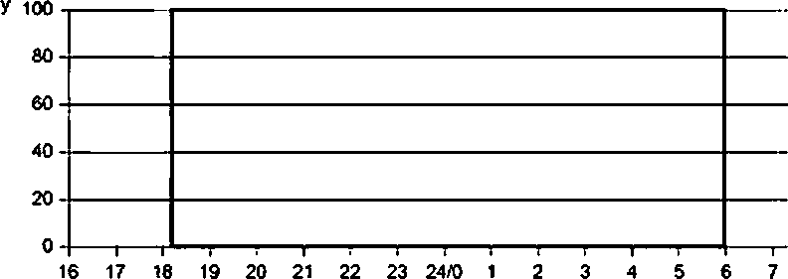

х

*х* — время суток, ч; у — уровень освещения. Ч Рисунок А.1 — Режим работы ОУ при максимальной мощности

А.1.3 Режим работы с несколькими значениями мощности

Режим работы ОУ с несколькими значениями мощности (см. рисунок А.2) содержит два или более периода времени, на протяжении которых светильники работают при разных мощностях, обеспечивающих разные уровни освещения. Нормы освещения должны соответствовать классам дорог по освещению по ГОСТ Р 55706.

5

ПНСТ 212—2017

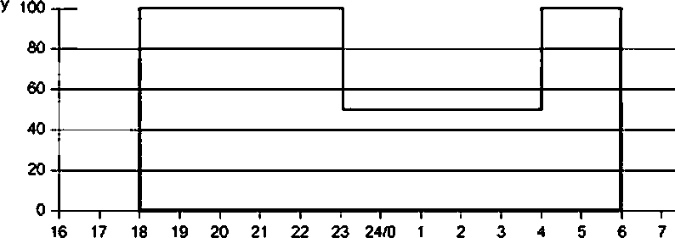

х

*ж* — время суток, ч: *у* — уровень освещения. Ч

Рисунок А.2 — Режим работы ОУ с двумя значениями мощности

А.1.4 Режим работы с использованием датчиков обнаружения транспортных средств и датчиков при­ сутствия

Если для управления ОУ используют датчики обнаружения транспортных средств и/или датчики присутствия, то периоды работы а режимах максимальной мощности или с несколькими значениями мощности прерываются периодами, в течение которых датчики не обнаруживают транспортных средств, а светильники работают в режиме пониженной мощности. На рисунке А.З приведен пример режима работы ОУ стремя значениями мощности, задава­ емыми системой управления с помощью датчиков. Пики на рисунке А.З зависят от срабатывания датчиков и не явля­ ются цикличными. Для расчета УГПЭ задают годовую вероятность реализации каждого уровня освещения.

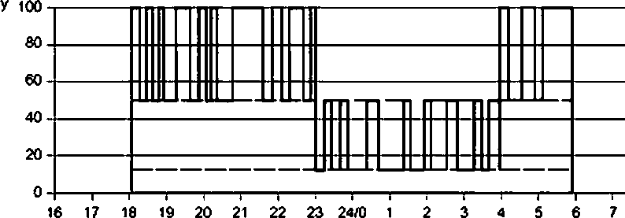

х

*ж* — время суток, ч: у — уровень освещения, Ч

Рисунок А.З — Режим работы ОУ с тремя значениями мощности

А.2 Примеры расчетов

Расчет показателей энергозффективности ОУМ и УГПЭ (разделы 4 и 5) дополнительно поясняет пример, приведенный на рисунке А.4. на котором показанв типичная дорога с двухполосной проезжей частью и двумя троту­ арами. отделенными от проезжей части газонами.

Осветительные опоры установлены на газоне, отделяющем проезжую часть от правого тротуара. На каждой опоре установлены два светильника: светильник для освещения проезжей части и левого тротуара, который час­ тично освещает и правый тротуар, и дополнительный светильник, который установлен для освещения правого тро­ туара и поэтому направлен на этот тротуар. Мощности светильников, указанные изготовителем, совпадают с их номинальными значениями. Если расчет энергоэффективности проводят применительно к расположенному меж­ ду двумя соседними осветительными опорами типичному расчетному полю по ГОСТ Р 55708. то при расчете мощ­ ность светильников учитывают один раз. Если расчет энергоэффективности проводят для всей дороги или ее части, длина которой превышает длину поля, используемого для проведения светотехнических расчетов, то учиты­ вают мощность всех светильников, относящихся к рассматриваемой части дороги.

6

ПНСТ 212—2017

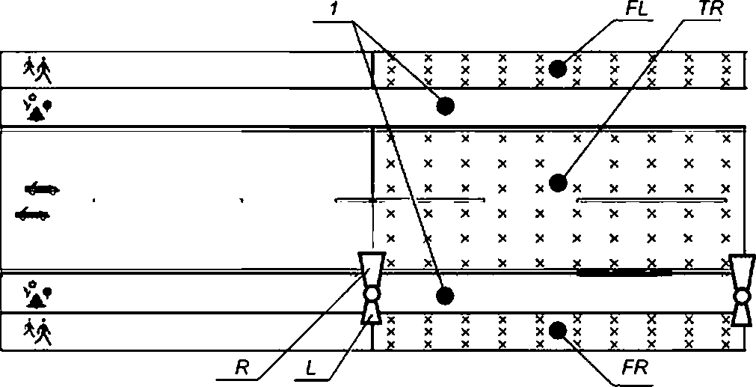

*1* — газоны (в расчете не учитывает); *R* — светильник для освещения проезжей части и левого тротуара. *L* — светильник для освещения правого тротуара: *FL* — левый тротуар: *FR* — правый тротуар: *TR* — проезжая часть

Рисунок А.4 — Пример дороги для расчете ОУМ и УГПЭ

Площадь освещаемых участков проезжей части, левого и правого тротуара можно определить по ширине соответствующихчастейдорогиидлине рассматриваемого участке дороги (длине дороги, или части дороги, или по расстоянию между опорами). Освещенность проезжей части, левого и правого тротуара определяют по ГОСТ Р 55708. Газоны и полосы для расчета коэффициента периферийного освещения при определении показате­ лей энергоэффективности не учитывают.

При расчете УГПЭ учитывают коэффициенты уменьшения мощности и годовую продолжительность работы в каждом режиме, а также вероятность обнаружения движения соответствующими датчиками в соответствии с гра­ фиком управления освещением. Например, в случае широко применяемого режима работы с двумя значениями мощности {см. А.1.3) полную годовую продолжительность работы ОУ разделяют на продолжительность работы в режиме максимальной мощности и работы при пониженном уровне освещения, когда потребляемую мощностьсни- жают в соответствии с коэффициентом уменьшения мощности.

Показатели энергоэффективности ОУ (см. рисунок А.4) рассчитывают по формулам (1) и (3) раздела 4 и при­ меняют в следующем виде:

Рд+Рр .

*EfL a f l *Er a r rEftf-Afn*

(A.1)

*№f t* Цьапм +*уы (A.2)

*a*

*Aei * Ая * a f r*

где *PR —* мощность основного светильника ОУ. 8т;

*PF —* мощность дополнительного светильника для освещения правого тротуара. 8т:

*Ar* — площадь проезжей части, м3; *Af l* — площадь левого тротуара, м3; *Af r —* площадь правого тротуара, м2;

*Ея. Efl. Ef r* — рассчитанное значение эксплуатационной освещенности на дорожном покрытии проезжей части. левого тротуара, правого тротуара соответственно, лк;

гпопм — годовая продолжительность работы при максимальной освещенности, ч; г — тоже при уменьшенной освещенности, ч;

fcy" — коэффициент уменьшения мощности.

Формулу (А.2) используют в случае управления обоими светильниками по одному и тому же графику.

7

ПНСТ 212—2017

А.З Типичные значения показателей энергоэффективности А.3.1 Общие положения

Показатели энергоэффективности зависят от многих факторов: реального классе дороги, графике работы

ОУ. ширины проезжей части и тротуаров, типа источника света, качества оптических элементов и положения источ­ ника света а светильнике, влияющих на фотометрические характеристики светильника, идр. Значение УГПЭ зави­ сит от графика работы и управления освещением. Если допустить, что ОУ оптимизирована по заданным фотометрическим параметрам, то различные варианты ОУ тем не менее могут отличаться по энергоэффективнос­ ти: чем меньше значения ОУМ и УГПЭ. тем выше энергоэффективность ОУ.

Приведенные а настоящем приложении значения ОУМ и УГПЭ получены на основе расчетов оптимизирован­ ных ОУ с различными сочетаниями типов источников света и светильников. Эти данные не следует использовать в качестве образцов для сравнения, так квкони предназначены только для создания представления о численных зна­ чениях и изменениях показателей энергоэффективности. а также демонстрации того, как можно отличить более энергоэффективные решения от менее энергоэффективных.

При проведении расчетов приняты следующие допущения:

* ширина тротуаров и газонов (при наличии) — 2 м:
* коэффициент эксплуатации всех типов источников света и светильников — 0.6;
* отражательные характеристики дорожных покрытий — по [2. таблица ЯЗ);
* высота установки светильников от 5 до 12 м. в шаг — целое число:
* расстояние между осветительными опорами от 20 до 60 м с шагом 1 м.
* длина кронштейна — от 0 до 2 м с шагом 0.5 м;
* светильники не наклонены:
* годовая продолжительность работы светильников в режиме максимальной мощности — 4000 ч.

Как правило, использовали одностороннее расположение светильников, но а ряде случаев, при большой ширине проезжей части. — двустороннее. Геометрия ОУ была предварительно оптимизирована, причем главное внимание уделено расстоянию между опорами, чтобы максимально увеличить размеры освещенного участка и тем самым минимизировать значения показателей энергоэффективности. Высота установки светильника и длина кронштейна влияют на показатели энергоэффективности только косвенно.

При расчетах использовались все возможные варианты светильников. Дешевые и высокотехнологичные светильники содержат соответственно диффузные отражатели или высококачественные гладкие или фацетные отражатели. Типы источников света: светодиодные источники света (СД). натриевые лампы высокого давления (НЛВД). ртутные лампы высокого давления (РЛВД) и металлогалогенные лампы (МГЛ) разной мощности. Положе­ ние источника света в светильнике, если его можно регулировать, оптимизировано и в качестве варианта не рас­ сматривалось.

А.3.2 Пример расчета для двухполоской дороги без тротуаров и газонов

Т иличные значения показателей энергоэффективности по результатам расчетов приведены в таблицах А.1 и

А.2.

Т а б л и ц а А . 1

|  |  |  |  |  |  |
| --- | --- | --- | --- | --- | --- |
| Класс дороги | Ширине проезжен | Типичное значение ОУМ. мВт | | лк*' м"1. е источниками света | |
| по ГОСТ Р 55706 | части, м | СД | МГЛ | НЛВД | РЛВД |
| А1 | 7 | 25—32 | 45 | 34—41 | — |
| Б2 | 10 | 25—27 | 42 | 31—32 | 85 |
| 8 | 27 | 42 | 30—33 | 83 |
| 7 | 23—25 | 47 | 34—38 | 84 |
| 6 | 25—28 | S1 | 40—44 | 103 |
| В1 | 7 | 23 | 60 | 34—42 | 90 |

Т а б л и ц а А . 2

|  |  |  |  |  |  |
| --- | --- | --- | --- | --- | --- |
| Класс дороти по ГОСТ Р 55706 | Ширина проезжен части, м | Типичное значение УГПЭ, кВт ч м я источниками света  . с | | | |
| СД | МГЛ | НЛВД | РЛВД |
| 1 | 7 | 3.0—3.8 | 5.0 | 4.0—5.3 | — |

8

ПНСТ 212—2017

*Окончание твбпииы А.2*

|  |  |  |  |  |  |
| --- | --- | --- | --- | --- | --- |
| Класс дороги по ГОСТ Р 55706 | Ширина проезжей части.и | Типичное значение УГПЭ. кВт ч м*2. с источниками света | | | |
| сд | МГЛ | НЛВД | РЛВД |
| 62 | 10 | 1.6 | 3.4 | 2.3 | 6.0 |
| в | 1.6 | 3.4 | 2.2—2.4 | 6.0 |
| 7 | 1.5 | 3.6 | 2.5— 2.6 | 6.0 |
| 6 | 1.6 | 3.9 | 2.7—2.8 | 7.0 |
| 81 | 7 | 1.1 | 3.1 | 1.8—2.4 | 5.0 |

А.3.3 Типичные значения УГПЭ для различных режимов работы ОУ

Приведенные в А.3.2 типичные значения УГПЭ соответствуют работе е режиме максимальной мощности

{см. А. 1.2) при годовой продолжительности работы 4000 ч. Для рассмотрения других режимов обычно достаточно учесть годовые продолжительности работы при разных уровнях освещения, соответствующие значения потребля­ емой мощности и вероятность обнаружения движения (в ОУ с датчиками), при одном коэффициенте загрузки ОУ см . Для определения значения УГПЭ. соответствующего реальному режиму работы, достаточно умножить на этот коэффициент значение УГПЭ, соответствующее работе в режиме максимальной мощности.

В таблице А.З приведены типичные значения сэагр ОУ для различных режимов работы при следующих допу­ щениях:

* а режиме максимальной мощности Рв течение 4000 ч;
* а режиме с двумя значениями мощности: при мощности Ра течение 217S ч и при мощности 0.7 Р и уровне освещения, уменьшенном до 50 *%.* е течение 1825 ч;
* работа в режиме стремя значениями мощности: с управлением освещением, устанавливающим мощность

Р или 0.6 Р. и вероятностью обнаружения 80 *X* в течение 2175 ч: с управлением освещением, устанавливающим мощность 0.6 Рили 0.2 Р. и вероятностью обнаружения 20 *%* в течение 1875 ч.

Т а б л и ц а А.З — Типичные значения cavp

|  |  |
| --- | --- |
| Режим работ» осветительной установки | С . *%* |
| При максимальной мощности | 100.0 |
| С двумя значениями мощности | 86.3 |
| С тремя значениями мощности и датчиками обнаружения транс­ портных средств | 62.8 |

9

ПНСТ 212—2017

Приложение В (рекомендуемое)

#### Форма представления показателей энергоэффективности

Показатели энергоэффективности ОУМ и УГЛЭ взаимосвязаны, поэтому их всегда приводят вместе. Все зна­ чения параметров и допущения, использованные при расчете показателей энергоэффектианости. приводят в сопроводительной документации. Пример формы представления показателей энергоэффективности приведен е таблице В.1. В ряде случаев удобным способом представления может служить графическое отображение режимов работы. Информация, которую приводят вместе с показателями энергоэффективности. указана в табли­ цах В.1—В.4.

Т а б л и ц а 8.1 — Потребляемая мощность осветительной установки

|  |  |  |  |  |  |
| --- | --- | --- | --- | --- | --- |
| Параметры осветительной установки | Светильник | | | | |
| 1 | 2 | Э | 4 | S |
| Потребляемая мощность светильников Р. Вт |  |  |  |  |  |
| Дополнительная мощность Раап. Вт |  |  |  |  |  |
| Потребляемая мощность ОУ. 8т |  |  |  |  |  |

Т а б л и ц а В.2 — Освещаемый участок

|  |  |  |  |  |  |
| --- | --- | --- | --- | --- | --- |
| Параметры осветительной установки | Подучасток | | | | |
| 1 | 2 | 3 | 4 | 5 |
| Площадь освещаемого участка |  |  |  |  |  |
| Рассчитанное значение средней освещенности *£.* лк |  |  |  |  |  |

Т а б л и ц а В.З — Режим работы осветительной установки

|  |  |  |  |  |  |
| --- | --- | --- | --- | --- | --- |
| Параметры осветительной установки | Период | | | | |
| 1 | 2 | Э | 4 | S |
| Годовая продолжительность работы, ч |  |  |  |  |  |
| Коэффициент уменьшения мощности. % |  |  |  |  |  |
| Вероятность обнаружения движения. % |  |  |  |  |  |

Т а б л и ц а В.4 — Показатели энергоэффективности

|  |  |  |  |  |  |
| --- | --- | --- | --- | --- | --- |
| Параметры осветительной установки | Период | | | | |
| 1 | 2 | Э | 4 | 5 |
| ОУМ. *Dr.* мВт-лк*' м"г |  |  |  |  |  |
| УГПЭ.Ог. кВт-ч-м" 4 |  |  |  |  |  |

П р и м е ч а н и е — При необходимости в таблицы 8.1—В.4 можно вводить дополнительные светильники, подучастки и периоды времени.

#### 10

ПНСТ 212—2017

Библиография

1. Методические рекомендации по определению стоимости эксплуатации объектов уличного освещения. При­ ложение 3. Методика определения времени включения и выключения уличного освещения в населенных пунктах

Источник: http:/fwww .gostnelp.ru/text/Metod icheskterekomendacli3l4.html

1. МКО 144:2001 Отражательные характеристики дорожных покрытий и дорожной разметки {Road surface and road marking reflection characteristics)

11

## ПНСТ 212—2017

#### УДК 628.94:006.354 ОКС 91.160:93.080

Ключевые слова: освещение наружное, освещение утилитарное, показатели энергоэффективности, относительная удельная мощность, удельное годовое потребление энергии

БЗ в—2017/236

Редактор *Л.С. Зимипова* Технический реаакюр *В.Н. Прусакова* Корректор *М.И. Першина*

Компьютерная верстка *А.Н. Золотаревой*

Сдано а набор 2609.2017. Подписано а печать 10.10.2017. Формат 60 ■ 84^. Г ариитура Лриал.

Усп. печ. л. t.66. Уч.-изд. л. 1.68. Тираж 22 эо Зак. 1921

Подготовлено на основе электронной версии, предоставленной разработчиком стандарта

Издано и отпечатано во ФГУП «СТАНДАРТИНФОРМ». 123001 Москва. Гранатный пер., 4.

[www.90Blinfo.1u](http://www.90Blinfo.1u/) [mfo@gosbnfo.ru](mailto:mfo@gosbnfo.ru)